Môn học: Toán Lớp: 4C
Tiết 135: SO SÁNH HAI PHÂN SỐ KHÁC CÙNG MẪU SỐ

Thời gian thực hiện: Ngày 21 tháng 3 năm 2025
- YÊU CẦU CẦN ĐẠT.

Năng lực
    - Nhận biết và nắm được cách so sánh hai phân số khác mẫu số (trường hợp có một mẫu số chia hết cho mẫu số còn lại).
    - Vận dụng giải các bài tập, bài toán thực tế có liên quan đến so sánh phân số.
    - Năng lực tự chủ, tự học: Biết tự giác học tập, làm bài tập và các nhiệm vụ được giao.
    - Năng lực giải quyết vấn đề và sáng tạo: tham gia tốt trò chơi, vận dụng.
    - Năng lực giao tiếp và hợp tác: Phát triển năng lực giao tiếp trong hoạt động nhóm.

Phẩm chất.
    - Phẩm chất nhân ái: Có ý thức giúp đỡ lẫn nhau trong hoạt động nhóm để hoàn thành
nhiệm vụ.
    - Phẩm chất chăm chỉ: Có ý thức tự giác học tập, trả lời câu hỏi; làm tốt các bài tập.
    - Phẩm chất trách nhiệm: Biết giữ trật tự, lắng nghe và học tập nghiêm túc.

ĐỒ DÙNG DẠY HỌC.
- Kế hoạch bài dạy, bài giảng Power point.
- SGK và các thiết bị, học liệu phục vụ cho tiết dạy.

CÁC HOẠT ĐỘNG DẠY HỌC CHỦ YẾU

Hoạt động của GV | Hoạt động của HS
1. Khởi động:
Mục tiêu:
Ôn lại khái niệm phân số và so sánh phân số cùng mẫu số.
Gợi mở vấn đề về so sánh phân số khác mẫu số một cách trực quan.
Tạo hứng thú và sự tò mò cho HS.

Cách tiến hành:
GV cho Hs khởi động bằng trò chơi "Bánh Pizza Chia Phần"

GV chuẩn bị hình ảnh hai chiếc bánh pizza giống hệt nhau. GV chia chiếc bánh pizza thứ nhất thành 4 phần bằng nhau và tô màu 1 phần. GV chia chiếc bánh pizza thứ hai thành 8 phần bằng nhau và tô màu 3 phần. GV đặt câu hỏi:  + "Bạn A ăn 1/4 chiếc bánh pizza, bạn B ăn 3/8 chiếc bánh pizza. Vậy ai ăn nhiều bánh pizza hơn?"  + "Làm thế nào để chúng ta biết được ai ăn nhiều hơn?"  - GV khuyến khích HS sử dụng các cách so sánh đã học (so sánh trực quan, so sánh với 1/2, so sánh phân số cùng mẫu số - nếu HS nghĩ ra).  GV nhận xét, dẫn dắt: "Các em thấy đấy, việc so sánh 1/4 và 3/8 không dễ dàng như so sánh hai phân số cùng mẫu số. Hôm nay, chúng ta sẽ học cách so sánh hai phân số khác mẫu số để giải quyết những bài toán như thế này." | - HS lắng nghe GV phổ biến trò chơi và luật chơi.  - HS tiến hành chơi.  HS thảo luận và đưa ra ý  kiến.  - HS lắng nghe
2. Hình thành kiến thức
Đạt yêu cầu 1 a,c,d,e. 2 a,b,c
- GV chiếu hình ảnh  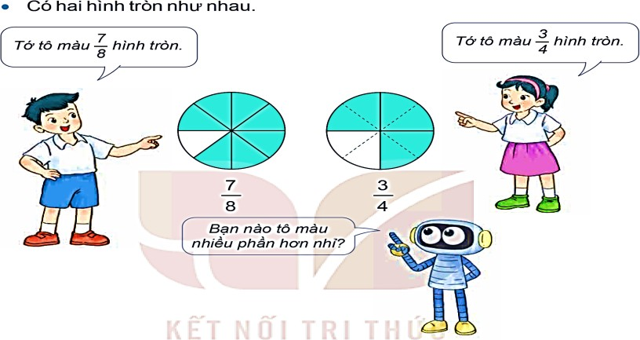  - GV hỏi:  + Đề bài yêu cầu gì?  ( Xem bạn Nam hay Mai tô màu nhiều phần của  hình tròn hơn)  + Nhìn vào hình vẽ, em thấy bạn nào tô màu nhiều hơn? ( Nhìn vào hình vẽ, ta thấy số phần Nam tô  màu nhiều hơn Mai, ta có 7 > 3 .) | - HS trả lời câu hỏi.

8 4

- GV chốt và chuyển ý: Với cách làm này, các con đã biết được phần tô màu của bạn nào nhiều hơn hay ít hơn phải không nào? Đó là cách làm thứ nhấ  t. Các con ạ, trong thực tế không phải lúc nào chúng ta cũng dựa vào hình vẽ để so sánh hai phân  số. Chính vì vậy, để so sánh hai phân số 7 và 3  mình còn có cách làm nào khác? 8 4  - GV yêu cầu HS nhận xét về mẫu số của hai phân  số 7 và 3 ?  8 4  ( Hai phân số này có mẫu số khác nhau)  + Vậy chúng ta có thể đưa hai phân số này về cùng  mẫu số được không? Bằng cách nào? (Được, ta có  7 3  thể quy đồng mẫu số hai phân số và )  8 4  - GV yêu cầu HS tiến hành quy đồng mẫu số hai phân số ra nháp. | - HS lắng nghe.  - HS tiến hành so sánh.  - HS làm nháp.
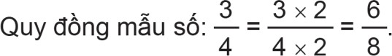  - GV yêu cầu HS so sánh phân số 7 và phân số 6  7 6 8 8  ( > )  8 8  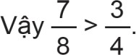  - Vậy muốn so sánh hai phân số khác mẫu số ta làm theo mấy bước? Đó là những bước nào?  ( Muốn so sánh hai phân số khác mẫu số, ta làm theo ba bước,  + Bước 1: Quy đồng mẫu số hai phân số  + Bước 2: So sánh hai phân số cùng mẫu số  + Bước 3: So sánh hai phân số đã cho. ) | - HS so sánh.  - HS trả lời.

- GV chiếu quy tắc so sánh hai phân số khác mẫu số: Muốn so sánh hai phân số khác mẫu số, ta có thể quy đồng mẫu số hai phân số đó, rồi so sánh tử số của hai phân số mới.  - GV mời HS đọc lại.  - Luyện tập – Thực hành Đạt yêu cầu 1 b,c,d,e. 2 a,b,c Bài 1:  - Gọi HS đọc yêu cầu.  - Bài yêu cầu làm gì? (So sánh hai phân số ( theo  mẫu ))  - GV yêu cầu HS dựa vào mẫu và trình bày phầnb,  c vào vở.  - GV chiếu vở HS và chữa:  b, 3 = 6 , 3 = 6 c, 4 = 8 , 4 < 9 .  4 8 4 8 7 14 7 14  - GV chốt đáp án, yêu cầu HS nêu lại cách so sánh hai phân số khác mẫu số.  (Muốn so sánh hai phân số khác mẫu số, ta có thể quy đồng mẫu số hai phân số đó, rồi so sánh tử số của hai phân số mới.)  - GV nhận xét, khen ngợi HS.  Bài 2:  - GV yêu cầu HS đọc đề bài. | - HS quan sát.  - 2HS đọc trước lớp. Lớp đọc đồng thanh.  - HS đọc.  - HS trả lời.  - HS lắng nghe.  - HS trình bày bài làm.  - HS khác nhận xét.  - HS thực hiện vào vở.  - HS đọc.
- GV hỏi: Đề bài yêu cầu gì? ( Tìm đoạn đường dài  nhất của ba con ốc sên)  - GV nói: Muốn tìm đoạn đường dài nhất của ba con ốc sên ta phải đi tìm số đo độ dài lớn nhất( cùng đơn vị mét) .  - GV hỏi: Em làm thế nào để tìm số đo độ dài lớn nhất? | - HS trả lời.  -HS lắng nghe.  - HS trả lời.
( So sánh ba phân số 3 ; 1 ; 7 để biết phân số
nào lớn nhất). 5 2 10
- GV yêu cầu HS làm bài vào vở.  - GV chiếu vở HS và chữa: | - HS làm bài vào vở.  - HS khác nhận xét.

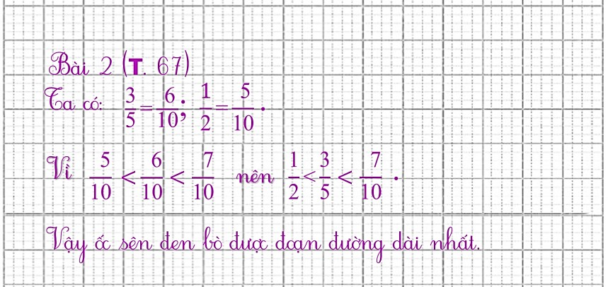  - GV nhận xét, chốt đáp án.  3. Vận dụng, trải nghiệm:  - Tiết toán hôm trước và hôm nay em học được những gì?  - GV chốt lại kiến thức bằng sơ đồ tư duy  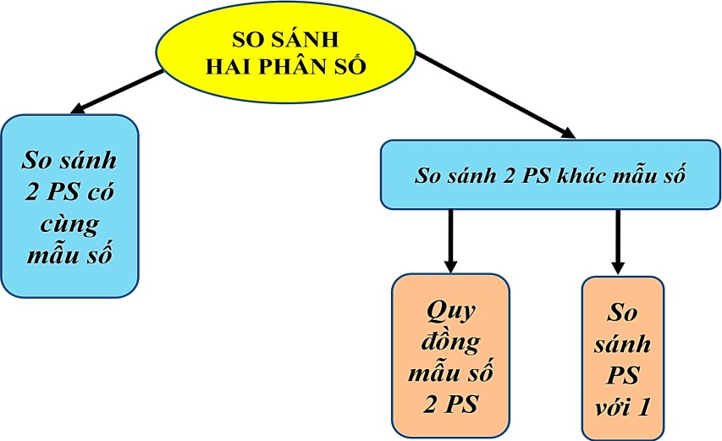  - Nhận xét tiết học. | - HS trả lời.  - HS quan sát, ghi nhớ.

ĐIỀU CHỈNH SAU BÀI DẠY (nếu có):
...............................................................................................................................
...............................................................................................................................
...............................................................................................................................

